16-ти февруари -Поредни отличия от състезанията на Многознайко получиха учениците от начален и прогимназиалния етап в зимния кръг.
На 19-ти февруари под надслов:“ Васил Левски - 151 години безсмъртие“, учениците от начален етап при ОУ ,,Христо Ботев", град Бургас, кв Долно Езерово, отбелязаха подобаващо този паметен ден. Рецитираха стихове, пяха песни, разказваха интересни факти от живота и делото на Апостола, представиха драматизация на художествено произведение.
Включиха се в националната инициатива за отбелязване гибелта на Апостола на свободата за едновременно рецитиране на стихотворението ,,Обесването на Васил Левски", написано от Христо Ботев.

На 23-ти февруари Сертификат за Училищен Омбудсман бе връчен на седмокласника Мартин Гюров, лично от заместник-омбудсмана Елена Чернева-Маркова. Събитието се проведе на официална церемония в зала Гранитна на Министерски съвет. Официални участници бяха още министър-председателят акад. Николай Денков, министърът на образованието и науката проф. Галин Цоков, заместник-омбудсманът Елена Чернева-Маркова, посланикът на Ирландия в България Мартина Фийни, посланикът на Конфедерация Швейцария Реймунд Фурер и заместник-посланикът на САЩ Андриа Брулет-Родригез. Училищният омбудсман ще защитава правата на всички ученици.
Пожелаваме му да изпълнява тази длъжност с много отговорност, отзивчивост и коректно отношение!

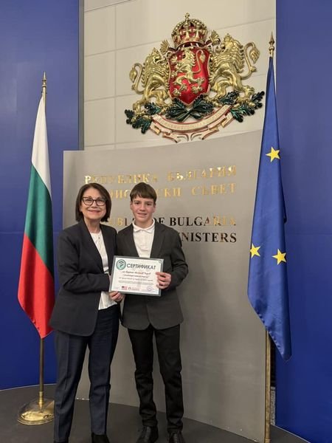

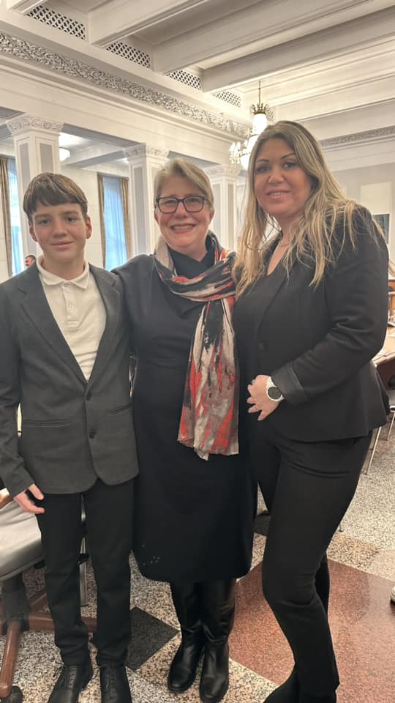
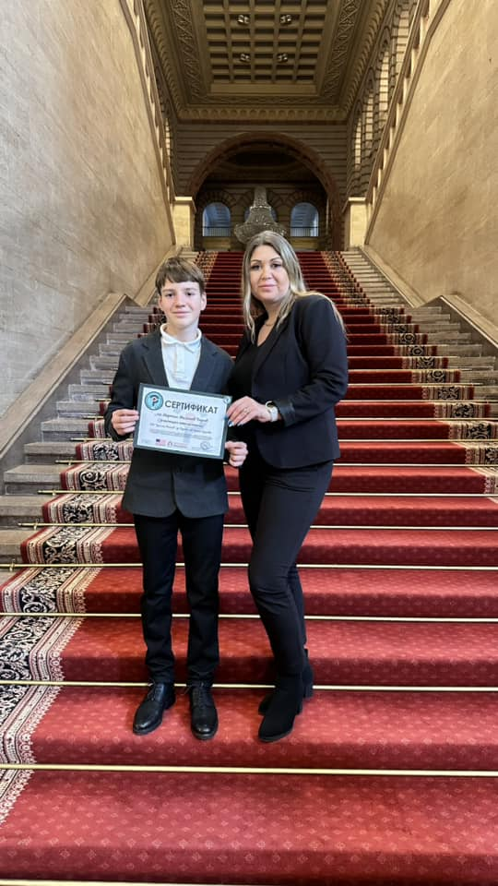
На 24 -ти февруари , по повод честването на Освобождението на България, ученици от ОУ „Христо Ботев“, участваха в конкурс „Аз обичам България и традициите ни“. Те са от групата за допълнителна подкрепа и осъществиха своеобразен празник на представяне на народни носии. Учениците, подпомагани от класните ръководители в училище и специалните педагози- г-жа Милка Ватева, г-жа Мария Георгиева, участваха в конкурса с представяне на народни носии. На всеки ученик от ресурсната група те направиха лична и групова фотосесия с носия от региона, за да изпитат национална гордост и запазят спомена за преживяното.
Друго направление, в което ще участват специалните ни ученици, е видеоклип с групово представяне на българската традиция с изпълнение на хоро. Народните танци изпълнявани в група, изискват сътрудничество и синхронизация с други танцьори. Така участниците си сътрудничат и създават по-тесни социални връзки. Това изгражда усещане за общност и приятелство, което е особено ценно за учениците с различни потребности, както и за всички деца. От ресурсната група ще има и едно индивидуално участие в направление Рисунки, колажи, скулптури на тема :“Аз обичам България и традициите ни“ .

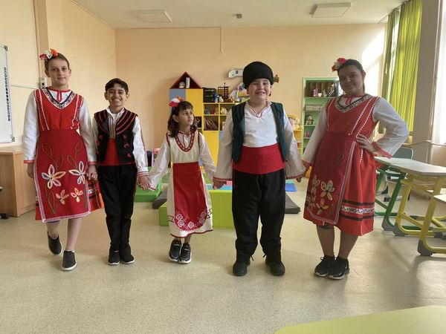

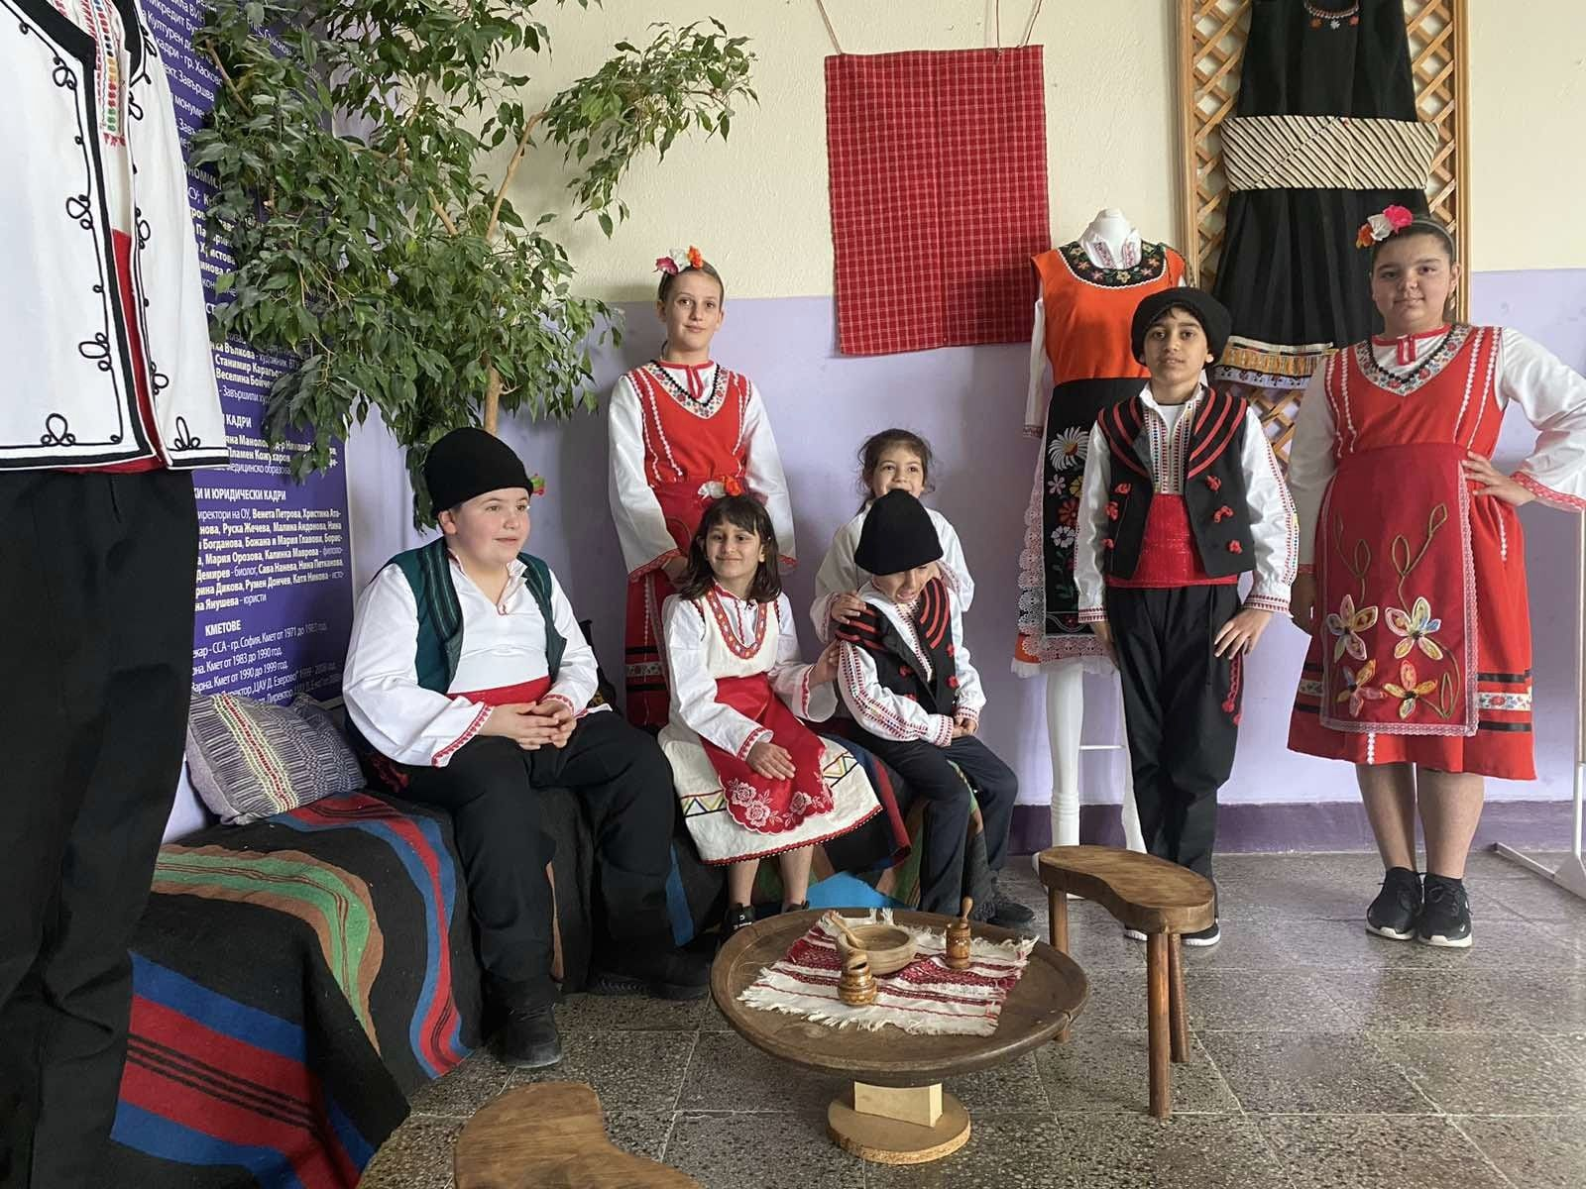

Посланици на доброто станаха учениците ни от начален етап на 24-ти февруари, включвайки се в инициативата Маратон на добротата,
на автора на детски приказки и основател на платформата www.detskiprikazki.com - Виктория Петрова, https://www.detskiprikazki.com/maraton/.
Запознаха се с приказката „Мечо и добрината обикалят гората", след което дискутираха какви добрини правят децата, какво е добрина, какво е да си посланик на доброто.
Изработените с много желание и любов картички за Баба Марта и мартеници ще зарадват малки и големи пациенти в болнично легло.

На 28-ми февруари по традиция бе отбелязан Денят на розовата фланелка
